桃園市立內壢國民中學113學年第1學期12月份導師會議

1. 時間：113年12月3日(星期二)上午7時45分
2. 地點：地下會議室
3. 出席人員：如簽到表
4. 主席：李孟倫主任 記錄：賴加晉
5. 各處室報告：
6. **教務處**
7. **重要行事曆提醒：**
   1. 12/2(一)～12/5(五)學習扶助篩選測驗，校內共600多名同學需使用電腦教室進行線上測驗，包括國英數1～3科，將利用各班班週會、午休或藝能科時間，安排學生至電腦教室或教務處施測。
   2. 12/4(三)將抽離原住民學生進行國教署原住民課綱問卷調查。
   3. 12/5(四)社會領域第四群組研習（地點：育達高中）。
   4. 12/6(五)自然、科技領域第四群組研習（地點：自然於自強國中、科技於本校），請總務處協助提醒警衛引導來賓及停車事宜。
   5. 12/12(四)藝術領域第四群群組研習（地點：龍岡國中）。
   6. 12/13(五)18:30於活動中心辦理免試入學多元適性宣導講座。
   7. 12/16(一)～12/20(五)聖誕書展(地點在活動中心，書商預計12/14吸期六下午到校場佈活動中心後半1/4場地)、冬至國際教育週將公告媒合表單，歡迎老師及各班同學申請參與。
   8. 12/18(三)第五節至第七節辦理本校八年級英語演講比賽。
   9. 12/24(二)～12/26(四)作業抽查，近日將公告相關辦法；九年級配合試模擬時間，調整為12/24(二)、12/25(三)進行。
   10. 12/25(三)第五節全校健體領域期末筆試。
   11. 12/26(四)、12/27(五)九年級全市試模擬，提醒七、八年級學生注意音量，避免影響考試進行。
   12. 1/1(三)元旦放假。
   13. 1/6(一)期末課發會。
   14. 1/8(三)九年級 、1/9(四)八年級、1/10(五)七年級早自習7:40-8:10於活動中心發放下學期教科書，每班請派14位同學協助領書。
8. **全校/全體教師：**
9. 教學正常化宣導：
10. 彈性學習課程以及一般課程：

國際視野、環境與人文、365素養小旅行、STEAM好好玩、世界放大鏡，請授課教師按照課表確實遵守課程計畫授課。

1. 評量請採取多元方式實施，勿採單一紙筆測驗。
2. 班會記錄簿應按照課程計畫大綱確實進行班會，並記錄討論過程。
3. 非專長授課教師：應參加教育局舉行之非專長增能研習，配課領域的校內研習，請非專長授課教師參加。
4. 應避免以任何形式公布排名，並以級距取代排名。
5. 不得於早修、下課時間、午餐與午休時間、課後進行評量。
6. 教師若有請假需調動課務，請務必通知教學組，並於教室日誌確實登載。
7. 課後輔導及寒暑假學藝活動應以自由參加為原則，課程內容以復習為主，不得為新進度之教授。課後輔導每日不超過下午五時三十分，且不得於週末或節日辦理；寒暑假學藝活動應於週一至週五上午辦理。
8. 段考相關事宜：
9. 第二次段考成績輸入於12/05(四)截止。
10. 班級成績檢核為12/06(五)，檢核表將置於教務處班級櫃，請導師協助轉發學生確認，若成績有誤，請小老師找任課老師於成績系統直接修正。
11. 成績上傳校網為12/10(二)，供學生及家長查詢，成績總表電郵發導師。
12. 補考時間維持第一節課於教務處指定位置補考，無須入校就報到。
13. 12/16(一)～12/20(五)舉辦聖誕書展，地點在活動中心，歡迎班導師向教務處設備組登記帶班參加，每節時段可容納2個班級，並以該堂為閱讀課之班級優先，如有第3個班級欲登記，請與已預約登記之班級教師聯繫協調；如有剩餘時段將再開放其他領域教師登記，並請登記第8節課參觀的老師留意該節的課餘時間再帶班參觀。
14. **九年級導師：**

試模擬超額比序積分採計截止日為 12/6(五)，請導師協助提醒同學把握時間，盡早完成服務時數及獎懲銷過的準備。。

1. **學務處**

**訓育組**

1. 九年級服務學習時數持續登錄中，九上小老師已繳交名單的將在本周登打完成，如有班級未繳交名單至教務處，請盡速繳交。
2. 12/11下周三下午於地下會議室舉行桃園市敬師藝文競賽頒獎典禮，屆時將有外校師長及學生到校領獎，請留意。
3. 本週有證件照拍照，請老師們利用空課堂時間來地下會議室拍照。
4. 12/9上午9點南大門全校大團拍，請老師們記得來合照。

**生教組**

1. 煩請導師多加留意班上同學的狀況，有疑似藥物濫用、偏差行為及性別事件，請立即通知學務處生教組。
2. 因應中華棒球隊榮獲金牌，近期瘋狂棒球，但校園狹小，人數居多，不宜從事棒球項目，請導師多加留意班上同學若有紙球或軟球者，一律不准實施，勸導不聽者請通知學務處生教組。

**衛生組**

1. 請協助鼓勵學生飯後做好口腔清潔, 刷牙若不方便, 「使用牙線(棒)」也算喔! 本月的潔牙單已置於班級櫃, 10月份的單子請盡快繳回。
2. 本月開始將招募寒假志工，九年級優先錄取，請九導提醒時數不足的學生把握機會。七、八年級也請多多報名。
3. 為防範登革熱, 請時時注意掃區是否有積水, 外掃區尤其要將垃圾桶加蓋或倒置。

**體育組**

1. 九年級試模擬體適能部分，仍有學生未達常模「中等」標準，已告知導師及體育老師協助達到目標，若未收到體育組通知的導師，表示該班同學已全數達成。
2. 114年桃園之光表揚大會：113年度參加國內全國性競賽榮獲第一名(含特優、冠軍)者，持選手得獎獎狀影本、參賽秩序冊正本或影本，或足資證明有國內五縣市六隊伍以上參賽之資料。(請清楚標示，以利審核)，上述資料於114年1月10日（五）前備齊繳交至學務處體育組。
3. **總務處**

|  |  |  |
| --- | --- | --- |
| 序號 | 總務工作及工程名稱 | 施做進度 |
| 1 | 綜合大樓新建工程  (楓貞) | 1. 10/9(三)上午9:30，至新工處參加本案採購需求審查會議。會議中主要是對此案的採購契約內容、投標需知、投標廠商評選需知、巨額採購前預期使用效益評估提報格式、最有利標辦理招標之評估確認表…等文件進行審查修正，並對新建及拆除工期進行討論。 2. 因本案經費變動辦理追加經費，亦於10/17(四)發函至教育局。(總經費由原預算2億2,800萬元整，調整為2億5,262萬584元整，不足經費2,462萬584元整)。 3. 10/17(四)新工處電話聯絡校方，請校方將修正後的統包需求書，於10/23(三)紙本發文至新工處及專管-恆康工程顧問股份有限公司。 4. 10/28(一)專管單位同意審定本校提送之「修正後統包需求書」。(本工程專管單位為恆康工程顧問股份有限公司及蔡孟哲建築師事務所共同投標，本案執行主要是蔡孟哲建築師事務所，爾後公文大多會是蔡孟哲建築師事務所發文) 5. 10/28(一)新工處函復已用印之委託代辦協議書正本。 6. 10/29(二)教育局函文同意追加本案經費至2億5,262萬584元。 7. 11/21上網公開閱覽，閱覽廠商或民眾意見送達期限至11/28。確認無疑義後，如順利預計12月底左右上網招標，114年1月底左右開標。 8. 11/22(五)函新工處請款454萬5,710元(工程管理費100%及委託專管服務費60%)。 |
| 2 | 113年度補助老舊廁所修繕實施計畫(勤學樓)  (楓貞) | 1. 本案9/28(六)開工，工期70日曆天，原定完工日為12中旬。廠商提前於11/11(一)報竣工。 2. 校方11/22(五)辦理工程驗收，缺失改善應於12/6(五)前完成。 3. 上週11/29(五)—12/1(日)入校進行缺失改善及穿堂階梯的修復。 |
| 3 | 112年度補助改善無障礙校園環境計畫(新建無障礙電梯)  (楓貞) | 1. 本案概算金額經調整後為286萬9,998元，教育局僅同意補助本校新臺幣160萬元。 2. 9/9已函文教育局申請不足款經費。 3. 經追蹤進度，教育局回覆俟彙整其他學校資料後，併同函報國教署申請追加補助。 4. 因電梯使用事涉安全性，故聘請李華琛機電技師於11/27(三)上午9:30到校，會同設計單位召開預算書圖審查會議，協助審查本案預算書圖。 5. 11/29(五)函請建築師盡速依審查意見及會議記錄修正預算書圖。 |
| 4 | 改善教學環境設施計畫  (楓貞) | 1. 801-804教室加裝一扇門及110年建物安全檢查不合法規要改善之處，概算表及計畫已核章，本案預計請葉明月議員協助經費申請(70萬元)。 2. 預計本周發文至教育局申請經費。 3. 11/11(一)已發文至教育局申請經費。 |
| 5 | 教室照明設備改善  (楓貞) | 1. 近期屢有教室及辦公室通報照明不足，本週預計汰換819教室照明平板型LED燈具(819班靠走廊側平均照度為329LUX，全室平均照度為485LUX，未達標準)。 2. 11/8已汰換819教室燈具，汰換前全室平均照度為485，汰換後全室平均照度為852，照度提升75.6%。 3. 校長已將教室照明改善列入未來規劃中。 |
| 6 | 南大門老舊圍牆  (楓貞) | 1.10/25(五)請建築師協助編列南大門老舊圍牆概算，有以下兩方案  (1)有人行道：1178萬9,982元  (2)無人行道：1051萬3,187元   1. 11/12(二)下午2時於閱覽室，議長、教育局長、中壢區公所及家長會長到校會勘南大門老舊圍牆。因南大門圍牆部分位於預定道路上(641地號-道路用地)，新圍牆不能建在道路用地上，議長建議本校沿著641地籍線重建圍牆，並同意給予本校300萬評估規畫費用。 2. 11/18(一)函文地政事務所申請鑑界。地政事務所通知於12/4(三)上午9時到校進行界址勘測作業。 3. 11/22(五)建築師一行3人到校進行南圍牆空拍，先行取得圍牆線周遭環境資料。 |
| 7 | 114年度本市立學校校舍防水隔熱改善計畫  (楓貞) | 1. 申請期限:11/15 2. 已請邑程建築師事務所協助概算編列。10/29(二)建築師到校現勘。 3. 預計改善區域為勵志樓老舊鐵皮屋頂(4樓音樂教室屋頂)、勤學樓及集智樓老舊破損屋簷。 4. 於11/8日取得建築師規劃概算金額為183萬5355元。 5. 於11/14(四) 備妥資料函報教育局申請經費補助。 |
| 8 | 114年度本市立各級學校活動中心修繕及設備改善經費需求  (楓貞) | 1. 10/21(一)及11/1(五)廠商到校評估活動中心冷氣改善需求經費。 2. 已於11/8(五)取得廠商初步規畫，除更新原有4台冷氣，另在舞台兩側加裝二台隱藏式新機後，估計預算為199萬8468元。 3. 於11/13(三) 備妥資料函報教育局申請經費補助。 |
| 9 | 114-116年度補助改善無障礙校園環境計畫  (楓貞) | 1. 10/29(二)已請協助本校無障礙盤點的何丞占建築師協助缺失改善之概算編列。 2. 於11/15(五)備妥資料函報教育局申請經費補助。 |
| 10 | 審計處114年1月4日查核校舍耐震能力改善執行情形  (楓貞) | 1. 審計部桃園市審計處派稽察兼科長武景雍、稽察林子英及稽察員鄭曳辰至本校查核公立高級中等以下學校校舍耐震能力改善執行情形。 2. 除了就地審查5年內校舍補強採購案件資料外，委員也會進行校舍就地勘查，針對校舍有產生裂縫、磁磚水泥剝落、鋼筋裸露、白華或結構損壞者為勘查重點，因此請學校先行盤查。 3. 本案已請總務處採購業務同仁協助進行各棟校舍盤查，以利於12/15前彙整資料備審。 |
| 11 | 114年度補助本市市立各級學校什項修繕工程及教學設備經費需求調查(楓貞) | 1. 申請期限:12/20。 2. 申請補助經費需求逾200萬元以上或有立即修繕或採購必要性者，請另行以個案方式申請補助，以免延誤時效。 3. 案經會辦各處室無提出需求，僅總務處提報一案：博愛樓與勵志樓間中庭地坪塌陷之地坪改善工程計畫。 4. 申請案須檢附採購需求會議紀錄，建請處室主任們於會後續留召開採購需求會議。 |
| 12 | 113學年八年級校外教學 (偲倫) | 1. 隔宿露營已於11/7-11/8辦理完畢。 2. 本案已於11/27(三)驗收通過，資料組準備動支核銷資料中。 |
| 13 | 113學年九年級校外教學  (仕鴻) | 1. 畢旅已於10/28-10/30辦理完畢。 2. 廠商於10/30提交完工報告，學務處於11/15 (五)召開檢討會，待訓育組將檢討會議記錄資料備齊，接續辦理勞務驗收事宜。 |
| 14 | 113學年度七年級校外教學採購案(瑮雪) | 1. 教學組於11/29(五)提供校內准簽、需求建議書及預算書。 2. 招標文件撰寫中，預計最晚於12/13(五)上網公告。 |
| 15 | 充實公立國民中學生活科技教室-擴充設備採購案(瑮雪) | 1. 本案教育局核定補助經費金額為120萬元整，於7/17決標予震旦行股份有限公司五股一分公司。 2. 廠商於9/23提供調整後單價分析表，設備組已於9/25發文請款中。 3. 因該案經費是由教育部補助，經電話詢問承辦人告知，經費約於12月將核定下來。 |
| 16 | 113年度班級教室觸屏輔助教學設備採購案(瑮雪) | 1. 該案11/4(一)收到申訴審議判斷書，廠商申訴結果為申訴駁回。 2. 11月結案。 |
| 17 | 勵志樓2樓電腦教室空間調整採購案(瑮雪) | 1. 本案概算金額為新台幣281,150元。 2. 11/14(四)上網公告，11/18(一)下午5點截標，11/19(二)上午開標，同日下午評審。 3. 11/25(一)決標予添佑有限公司，廠商製作合約書中，預計於寒假期間施工。 |
| 18 | 113年推動中小學數位學習精進方案-國民中小學數位內容與教學軟體實施計畫  (瑮雪) | 1. 本案概算金額為新台幣708,000元。 2. 10/25(五)決標予翰林教育科技股份有限公司。 3. 11/5(二)下午驗收通過。 4. 目前等各領域教育訓練完成後，校方方予付款。 |
| 19 | 勤學樓前老舊木平台整建計畫  (仕鴻) | 1. 9/18請建築師至現場勘察量測規畫。 2. 9/20建築師再至現場進行補測。 3. 9/25取得建築師規畫概算(總經費167萬1640元)。 4. 9/30於校長室招開需求確認會議後，已請校長提供概算及相關資料向議員爭取補助。 5. 10/15(二)取得議員補助款150萬建議書。 6. 本於10/24(四)簽准準備發文教育局，使用教育局建議款，然10/26(六)議員通知將改簽使用工務局建議款，因函送資料不同，待取得議員工務局建議書後，呈校長簽准後再函送教育局申請補助。   7. 11/4(一)重新取得議員工務局補助款建議書。  8. 11/15(五)函文教育局申請補助。 |
| 20 | 113學年度畢業紀念冊及攝影採購案(仕鴻) | 1. 該案已於10/25(五)決標予演色印刷有限公司。 2. 11/28(四)完成合約簽定用印。 |
| 21 | 體育器材採購案(仕鴻) | 1. 10/28依學務處採購簽呈辦理。 2. 11/22(五)上網公告，11/28(四)決標予汀沃克有限公司。 |

**非工程類項**

1. 為配合校務發展，提升校園整體規劃之需要，塑造友善與環保之優質教學環境，建立永續校園，成立本校校園空間規劃小組。成員有校長、教務主任、學務主任、總務主任、輔導主任、補校主任、會計主任、人事主任、8大領域召集人（語文、數學、社會、自然科學、藝術、綜合活動、科技、健康與體育）、各年級級導師3人、教師會代表、家長會代表、特教代表、事務組長及兩位專業諮詢委員(校長視需求聘任)，合計225員。
2. 博愛樓消防警報異常作響問題，於11/6(三)請啟峰消防到校查詢，檢查後發現有3顆警報器故障，進行更換後已排除異常情況。
3. 原活動中心漏水經廠商於10/18(五)入校進行防水層塗抹施作後，經10/31(四)颱風大雨觀察後仍發現漏水現象，若天候狀況良好廠商排定11/30(六)到校補強施工。
4. 為防墜安全考慮考量，集智樓2、3樓及集賢樓至集智樓穿堂處女兒牆不足110公分，故加裝不鏽鋼條來增高牆面以符合校園建物安全標準，廠商已排定12/7(六)-12/8(日)及12/14(六)-12/15(日)到校施工。
5. 北大門廣場周圍ㄇ型鐵因長期銹蝕及撞損，經檢查後約有4組嚴重損壞必需更換，14組需全面除銹上漆，廠商於11/27(三)-11/28(四)完成施工。
6. 817教室外牆防水工程，廠商於11/23(六)施工完畢，惟11/27(三)接獲老師反映天花板仍有漏水問題，後與廠商確認因外牆水泥層腐蝕嚴重，造成積水情形，近期會在安排施作洩水坡。
7. 游藝樓3樓生科教室防墜鐵窗已於11/27(三)安裝完畢。
8. 活動中心面對舞台左邊冷氣故障亮黃燈，廠商於11/15(五)到校查修，經查原因為漏冷媒需做查漏及填充，廠商本週因行程較滿延到下禮拜施作。
9. 11/13(三)已完成本學期第二次午餐廠商抽核。

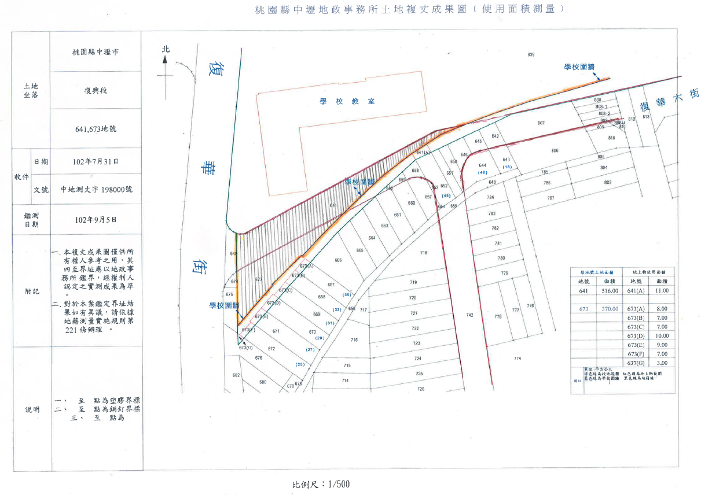

1. **輔導室**
2. 輔導組:

1、若學生有參加以下活動：

-12/5(四)適性化課程-咖啡農場參訪活動

-12/5(四)12/6(五)技藝班，因而無法在班級時間拍照，

懇請導師提醒學生於12/3~12/9下課時間到地下會議室補拍證件照，12/6第七節於學務處旁補拍沙龍照。

1. 資料組;

(一)隔宿露營：

* 1. 113學年度圓滿結束，進行付款程序中，感謝導師諸多協助。
  2. 114學年度籌備會於12/13（五）7：45於閱覽室辦理。請七年級導師準時出席。

(二)八年級抽離式產業參訪：

1時間：12/4（三） 5-7節。

2地點：日式點心手信坊觀光工廠─手信霧隱城。

* 1. 參加人數：8年級學生61人，學習中心學生30人。
  2. 學生當天12:25在活動中心後方集合，懇請導師提醒學生提早完成打掃工作，準時集合。
  3. 參加學生由資料組統一辦理公假。

(三)九年級多元入學宣導兩場：

1新興高中：12/4（三）7:45

請報名研習：

2永平工商：12/11(三) 7:45

12/11永平

12/4新興

3地點：九年級導師─閱覽室、學生─活動中心。

(四)八、九年級心理測驗：皆已施測完畢，下週起進行少數學生補測、讀卡。

(五)九年級技藝班學生第二次段考成績整理完成後提供。

(六)各年級生涯檔案檢閱：

|  |  |  |
| --- | --- | --- |
| 日期 | 檢閱年級 | 檢閱地點及注意事項 |
| 1/7（二） | 7年級 | 地點：活動中心後方階梯  注意：   1. 手冊請按座號排序 2. 檢閱單需導師、輔導老師、輔導股長簽名 3. 7：50分由輔導股長送至檢閱地點 |
| 1/8（三） | 8年級 |
| 1/9（四） | 9年級 |

1. 特教組:

特教組調查九年級有意願報名升高中美術班的名單(音樂、美術、舞蹈、戲劇)，請九導協助調查，於12/20星期五前繳回報名表，特教組將依名單聯繫學生進行後續報名。

1. 音樂班:

12/23八年級實習音樂會，歡迎老師們蒞場欣賞。

1. 議案討論
2. 臨時動議
3. 散會